Приватний заклад
«Харківський навчально-виховний комплекс «МИР»
Харківської області»

міський конкурс учнівських проектів
«Харків – місто перспектив»

номінація
«Харків – місто відкрите, дружнє, толерантне»

ПРОЕКТ
«Центр реабілітації кажанів Feldman Ecopark»

Виконавці:
Олег Петкевич, учень 8-А класу
Юлія Лучко, учениця 9-А класу

Керівники:
Журавльов В.С., учитель біології
Влащенко А.С., спеціаліст з кажанів, к.б.н

Харків
2014
Центр реабилитации рукокрылых Feldman Ecopark

- Предпосылки и необходимость данного проекта.

Рукокрылые или летучие мыши признаны исчезающей группой животных в Европе и включены в Красную Книгу. На территории Харьковской области обитает 12 видов рукокрылых. Летучие мыши являются уникальной группой млекопитающих, способных к полету. Харьков расположен на путях их миграции, рукокрылых привлекает городская многоэтажная застройка. Однако в городе летучие мыши часто попадают в разнообразные ловушки и подвергаются агрессии со стороны людей, так как среди населения бытует множество мифов о летучих мышах, поэтому значительная часть животных погибает.
Благодаря усилиям энтузиастов-биологов каждую зиму удается спасти некоторое количество этих животных-краснокнижников. В тоже время значительная часть найденных зимой рукокрылых погибает — возможности отдельных энтузиастов при зимней передержке летучих мышей в домашних условиях крайне ограничены. Очевидно, назрела острая необходимость создания Центра реабилитации рукокрылых в Харькове, в задачи которого входила бы также научная и образовательная работа, привлечение широкого круга волонтеров, в том числе школьников-юннатов.
Центры реабилитации диких животных – явление в мире распространенное. Так, в Великобритании при известной благотворительной организации по защите животных «The Royal Society for the Prevention of Cruelty to Animals» существует подразделение по охране и реабилитации рукокрылых. Центры реабилитации рукокрылых существуют и на базе других организаций: университетов, зоопарков, национальных парков в Чехии, Англии, Австралии, США.
Создание Центра реабилитации рукокрылых в Харькове на базе Feldman Ecopark станет первым опытом подобной работы не только в Украине, но и на всем постсоветском пространстве.

- Цель проекта

Научно-образовательный центр по реабилитации рукокрылых создается для:
- сохранения и восстановления популяции исчезающих видов рукокрылых Украины,
- проведения научно-исследовательской работы,
- организации экологического образования и формирования толерантного отношения к этим млекопитающим,
- воспитания среди школьников лидеров природоохранного движения,
- формирования у детей и подростков активной гражданской позиции.

- Задачи
3.1. Сформировать штат Центра из постоянных сотрудников, научных руководителей из числа ученых-биологов, разработать соответствующую документацию.
3.2. Подготовить помещение для передержки и реабилитации летучих мышей.
3.3. Разработать методику работы с животными Центра:
- логистику сбора, передержки и доставки рукокрылых по городу Харькову и области;
- систему учета поступающих рукокрылых.
3.4. Обеспечить научную обработку накопленных в ходе работы Центра данных.
3.5. Представлять результаты научно-исследовательской деятельности Центра на региональном, национальном и международном уровне (доклады на конференциях и семинарах, публикации в научных журналах).
3.6. Привлечь волонтеров, членов детских общественных организаций, органов школьного самоуправления, членов Клуба юных натуралистов Feldman Ecopark к работе с рукокрылыми на базе Центра и просветительской деятельности Центра.
3.7. Популяризировать работу Центра реабилитации в рамках деятельности Feldman Ecopark (организация акций и праздников, посвященных рукокрылым), а также в средствах массовой информации и интернет пространстве.
3.8. Обеспечить возможность использования Центра реабилитации рукокрылых и Feldman Ecopark в качестве всеукраинской и международной базы для проведения научной и образовательной работы.

- Технология процесса и необходимые материалы (применяемые методы, формы, средства, оценки).

4.1. Сбор и спасение рукокрылых, их реабилитация.
Спасение и сбор рукокрылых требует:
– наличие постоянной мобильной группы из 1-2 человек и несколько десятков волонтеров для сбора рукокрылых по городу,
– возможность выхода в интернет для постоянного мониторинга электронных средств связи, горячей телефонной линии для оперативного реагирования на сообщения граждан о найденных летучих мышах,
– помещения для реабилитации и передержки животных, оборудованное холодильниками, с круглосуточным доступом сотрудников центра.
Содержание и реабилитация рукокрылых требует:
– наличия лаборантов и волонтеров, осуществляющих кормление и периодический осмотр состояния рукокрылых, наблюдение за состоянием личинок насекомых;
– расходных материалов: корм (личинки насекомых), витамины, полотняные мешочки для размещения животных.
Лечение рукокрылых требует:
– наличия медикаментов первой помощи, дезинфицирующих средств, медицинских перчаток, тканевых перчаток. Специалисты центра самостоятельно осматривают животных и при обнаружении повреждений предпринимают соответствующие меры. Дополнительное привлечение ветеринаров не требуется.
Для обеспечения чистоты и стерильности в помещении Центра необходимы:
– уборка и дезинфекция помещения и всех рабочих поверхностей, осуществляемая сотрудниками центра и волонтерами в конце рабочего дня (моющие и дезинфицирующие средства, вспомогательные средства — ёмкости для воды, швабры, губки).
Для кормления и лечения рукокрылых потребуется:
- корм (личинки мучного хрущака, сверчки банановые, зоофобус, тараканы); количество корма рассчитывается индивидуально в зависимости от вида и веса животного, а также от количества животных в Центре;
- витамины жидкие Beaphar Vinka;
- пищевая добавка Booster;
- корм для насекомых (овощи, фрукты, отруби, геркулес крупа);
- аптечка (зеленка, йод, вата, бинт, левомеколь и пр.).

  - Научная работа на базе Центра.
Научные исследования проводятся в таких направлениях:
- физиология и этология рукокрылых;
- морфология и анатомия рукокрылых;
- экология и фауна рукокрылых.
Центр создаст полноценную базу для наблюдений за рукокрылыми в неволе. К сотрудничеству в научной работе Центра будут привлекаться ученые, зоологи из ведущих научных учреждений страны и зарубежья.
Проведение на базе Центра научных конференций под эгидой Минэкологии Украины и Института зоологии им. И.И.Шмальгаузена НАНУ, в рамках The iBats Program (The Indicator Bats Program) — международной программы глобального мониторинга летучих мышей под кураторством Зоологического общества Лондона (The Zoological Society of London).

4.3. Образовательная работа будет вестись постоянно, как на базе Центра, так и за его пределами. Постоянными сотрудниками Центра совместно с волонтерами, юннатами планируется проведение лекций в школах, занятия в биологических кружках. Лекции будут проходить с мультимедиа презентацией и демонстрацией животных. Они будут сопровождаться раздачей информационных материалов (календари, листовки, плакаты, наклейки).
При проведении тематических праздников и природоохранных акций будет организована выставка рукокрылых и подробная лекция о жизни рукокрылых в природе.
Для детей, заинтересованных в работе Центра, будет составлен индивидуальный график посещения Центра и определены обязанности. Участие юннатов и волонтеров в работе по реабилитации будет проходить под наблюдением куратора или научного сотрудника Центра. Каждый юннат будет вести собственный дневник наблюдений. Перед началом работы будет проводиться вводный инструктаж по правилам поведения и техники безопасности. В конце каждого месяца будут проводиться итоговые собрания всех сотрудников и волонтеров Центра. В рамках научного направления Центра будут проводиться семинары для юннатов о том, как писать научные работы.

- Ожидаемый результат.

Научно-образовательный Центр реабилитации рукокрылых станет первым в Украине реабилитационным центром диких животных с конкретными результатами в краткосрочной и долгосрочной перспективе.
Прямым и первостепенным ожидаемым результатом является конкретное число спасенных рукокрылых ежегодно.
Результаты образовательной работы с жителями Харькова – число посетителей образовательных акций на территории Feldman Ecopark, число просмотров репортажей о рукокрылых и отзывов на сайтах. Ожидаемыми результатами по образовательной работе с юннатами и школьниками станут научные работы в рамках Малой Академии Наук и других конкурсов, развитие у детей чувства ответственности за жизнь животных, формирование истинного знания о рукокрылых и, как следствие, толерантного отношения к этим животным. Изменение отношения жителей Харькова к рукокрылым.
Одним из результатов работы Центра станет широкая пропаганда охраны и изучения рукокрылых среди юннатов других кружков Харьковской области и Украины в целом, вовлечение их природоохранную деятельность.
- План действий.

План на 2013-2015 гг.

Направление деятельности | Период выполнения
Разработка концепции проекта, координация плана его реализации с Минэкологии Украины, другими государственными органами | сентябрь 2013 г. – ноябрь 2013 г.
Формирование кадрового состава для реализации проекта, волонтерской и юннатской группы | сентябрь 2013 г. – ноябрь 2013 г.
Строительство помещения для реабилитации рукокрылых | сентябрь 2013 г. – октябрь 2013 г.
Оборудование помещения и приобретение необходимых материалов | октябрь 2013 г. – ноябрь 2013 г.
Разработка, согласование и утверждение Положения о Центре | октябрь 2013 г. – январь 2014 г.
Реабилитация рукокрылых | 2013 – 2015 гг.
Работа с членами Клуба юных натуралистов, детскими общественными организациями, школьными органами самоуправления | 2014 – 2015 гг.
Научная работа на базе Центра | 2014 – 2015 гг.
Информационная работа со СМИ, проведение выездных лекций, акций, квестов в экопарке | 2013 – 2015 гг.
Издание справочной и популярной литературы о рукокрылых | декабрь 2013 г.  март, сентябрь 2014 г.  апрель 2015 г.
Подготовка научно-исследовательских работ в МАН, конференции по биоэтике и других региональных мероприятиях | 2014 – 2015 гг.
Участие во всеукраинских и международных конференциях и семинарах | 2014 -2015 гг.
Установление сотрудничества с европейскими учёными и организациями, имеющими опыт работы с центрами реабилитации диких животных | ноябрь 2013 г. – март 2014 г.
Создание сайта Центра | декабрь 2013 г. – февраль 2014 г.
Проведение международной конференции по проблемам охраны рукокрылых на базе Feldman Ecopark, приуроченной к 80-летию первой задокументированной находке рукокрылых в Харьковском лесопарке | апрель 2015 г.
- Бюджет проекта

7.1. Стартовые базовые потребности

Наименование | Количество | Цена, грн | Сумма, грн
Помещение | 1
Холодильник с морозильной камерой | 1
Обогреватель (электроконвектор) | 2 | 960 | 1920
Стол | 2 | 250 | 500
Настольная лампа | 2 | 75 | 150
Стулья | 6 | 80 | 480
Стеллаж | 1 | 300 | 300
Рукомойник | 1
Пластиковые боксы | 15 | 10 | 150
Инфракрасная лампа | 2 | 85 | 170
Стеклянные террариумы | 2 | 400 | 800
Электронные весы | 3 | 180 | 540
Электронный термометр | 3 | 200 | 600
Штангенциркуль | 2 | 50 | 100
Пинцет | 10 | 30 | 300
Миска для воды | 10 | 5 | 50
Городской телефон cdma | 1
Компьютер | 1
Фотоаппарат | 1
Мультимедиа проектор, экран | 1
Стенд | 1 | 560 | 560
Указатели | 3 | 40 | 120
Всего |  |  | ~70 000

7.2. Ежегодные потребности

Наименование | Количество | Цена, грн | Сумма, грн
Тканевые мешочки | 100 | 5 | 500
Специальные алюминиевые кольца для маркировки рукокрылых | 1000 | 1,5 | 1500
Дезинфицирующие средства для поверхностей | 3 | 150 | 450
Дезинфицирующие средства для рук | 4 | 75 | 300
Шприцы\пипетки\ эппиндорфы | 50\50\500 | 2\3\0,14 | 100\150\70
Аптечка | 1 | 100 | 100
Канцтовары |  |  | 200
Уборочный инвентарь |  |  | 200
Перчатки тканевые |  |  | 300
Печатная продукция |  |  | 20000
Акции, мероприятия |  |  | 40000
Участие сотрудников Центра в международных конференциях, семинарах |  |  | 50000
Всего |  |  | 113 870

7.3. Ежемесячные расходы

Наименование | Количество | Цена, грн | Сумма, грн
Корм для летучих мышей (личинки мучного хрущака) | 5 кг | 120 | 600
Корм для летучих мышей (сверчки банановые, зоофобус) | 2 кг | 100 | 200
Витамины жидкие Beaphar Vinka | 1 уп. | 80 | 80
Пищевая добавка Booster | 1 уп. | 160 | 160
Корм для насекомых | 10 кг | 5 | 50
Оплата счета CDMA |  |  | 25
Заработная плата сотрудников |  |  | 16000
Транспортные расходы |  |  | 800
Всего |  |  | 17 915
ПРИЛОЖЕНИЯ
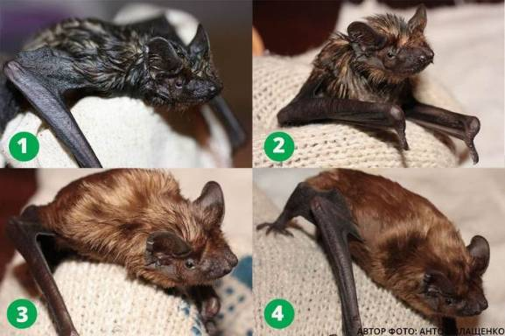
Четыре стадии реабилитации рыжей вечерницы – найденной в здании Госпрома и испачканной в мазуте.

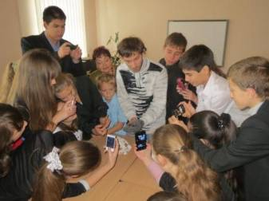 | 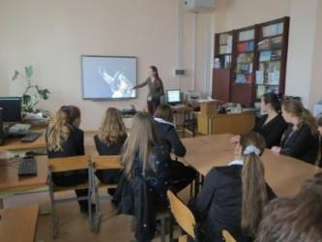
Лекции о рукокрылых в школах Харькова

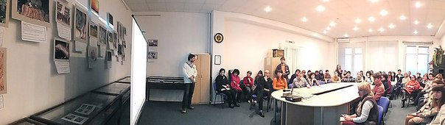
Открытие фото-выставки в библиотеке ХНУ имени В.Н. Каразин

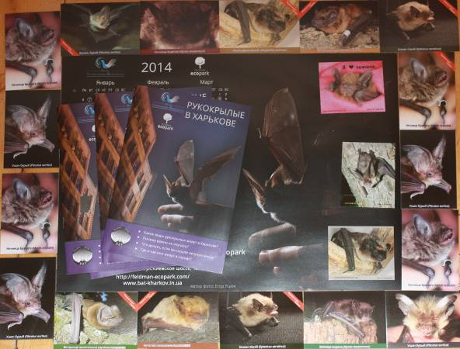

Печатная продукция о рукокрылых
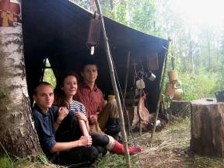 | 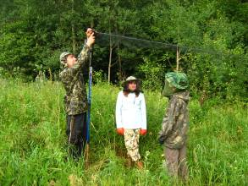
Экспедиционная команда волонтеров Центра . | Исследования для работы в МАН

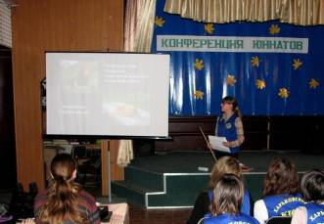
Городская конференция юннатов

